Надтоко Наталия Николаевна после окончания педагогического университета им. М.Танка с 2000 года работает в государственном учреждении образования «Учебно-педагогический комплекс Дещенский детский сад – средняя школа» Узденского района. Будучи педагогом-организатором была награждена дипломом Министерства образования Республики Беларусь за участие в республиканском конкурсе «Педагог-организатор года» в номинации «За павагу да спадчыны і выхаванне любові да малой Радзімы» (2006), с 2007 года – учитель биологии.
Наталия Николаевна – человек неиссякаемой энергии и трудолюбия, много сил и времени уделяет укреплению материально-технической базы учебного кабинета, созданию безопасных и комфортных условий для развития обучающихся. Она владеет эффективными способами организации взаимодействия школьников, использует интерактивные методы
и электронные средства обучения, которые повышают точность восприятия учебного материала, способствуют развитию устойчивости внимания
и наблюдательности. Наталия Николаевна строит учебный процесс таким образом, чтобы все учащиеся были вовлечены в творческую поисковую деятельность через разные формы работы. Её уроки интересны
и увлекательны.
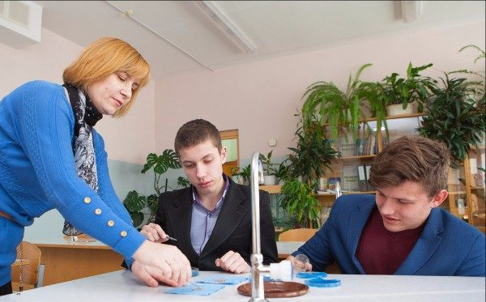
Под её руководством учащиеся школы ежегодно становятся победителями районных олимпиад и конкурсов работ исследовательского характера в секции «Биология», областных и республиканских конкурсов эколого-биологических работ. Двое её учеников стали стипендиатами специального фонда Президента Республики Беларусь по социальной поддержке одаренных учащихся и студентов.
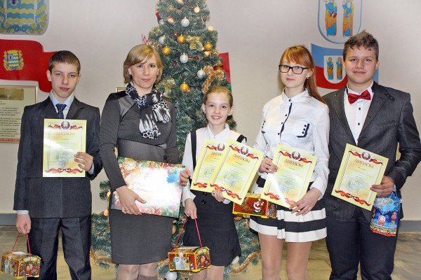
Наталия Николаевна глубоко предана своей профессии, трудолюбива, креативна, в постоянном творческом поиске. По итогам работы в 2022 году её имя занесено на Доску почёта Узденского района.

